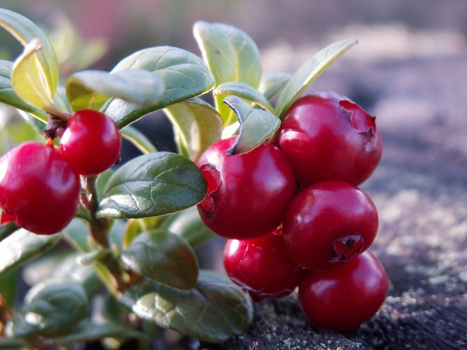
«Чудо-ягода: Брусника»
Брусника (также известна как Толокнянка) – это не только вкусная лесная ягода, но еще и кладезь полезных свойств. Ее веками, если не тысячелетиями, употребляли в пищу и использовали в качестве лекарства.
Брусника – вечнозеленый кустарник с чудесными красными ягодами, на вкус похожими на клюкву, но не такими терпкими. Ее называют ягодой бессмертия, чудо-ягодой. И эти названия неслучайны – настолько она благотворно воздействует на здоровье человека.
Вещества, входящие в состав ягоды, обеспечивают ей множество целебных свойств: противовоспалительное, антисептическое, мочегонное, вяжущее, антиоксидантное… В качестве натурального лекарства брусника стоит в одном ряду с малиной, клюквой, шиповником, медом…
В 100 г брусники содержится 2,6 г клетчатки и 8,2 г сахаров, представленных в основном фруктозой и глюкозой. Энергетическая ценность – около 56 ккал. Также ягода включает богатый витаминно-минеральный комплекс: витамины E, группы A, B и K, калий, кальций, магний и фосфор.
Особую полезность бруснике обеспечивают растительные химические соединения, называемые флавоноидами. Основное свойство флавоноидов заключено в антиоксидантном эффекте, т.е. способности нивелировать последствия окислительных процессов, ведущих к более быстрому старению и гибели клеток. Антиоксиданты – ключевые факторы для укрепления здоровья и продления молодости. По утверждению некоторых исследователей, брусника содержит больше флавоноидов, чем любые другие ягоды.
Отличительная особенность этого лесного продукта – бензойная кислота, своего рода натуральный антисептик, который препятствует развитию микробов, предотвращая возникновение воспалительных процессов.
Полезные свойства брусники в той или иной степени сохраняются при любом виде термической обработки или консервации. Однако максимальную пользу для здоровья представляют ягоды в сыром виде или брусничный сок.
Примечательно, что листья брусники, благодаря высокой концентрации в них биоактивных соединений, ничуть не уступают по целебным свойствам самой ягоде.
Среди всех ягод столь выраженным целебным эффектом наряду с брусникой обладает разве что только клюква. Употребление коктейлей из комбинации брусничного и клюквенного соков достоверно уменьшают количество рецидивов инфекций мочевыводящих путей.
Брусника помогает сохранить здоровье полости рта. Дубильные вещества, содержащиеся в ягоде, обладают антимикробными свойствами. В частности, дубильные вещества эффективно подавляют активность штаммов бактерий, которые вызывают некоторые заболевания полости рта.
Снижение риска рака – также относят к преимуществам неприхотливой лесной ягоды. Процианидины, которыми так богата брусника, в некоторой степени способны профилактировать риск развития рака шейки матки и рака толстой кишки. Также есть сведения, что антиоксидантный комплекс в экстракте брусники вызывает апоптоз (проще говоря - «самоубийство», самоуничтожение) клеток, провоцирующих лейкемию (рак крови).
Серия экспериментов на мышах, проведенных западными исследователями, позволила также выдвинуть предположение, что регулярное употребление брусники может оказывать положительное влияние на обменные процессы в организме, предупреждать нежелательный набор веса, препятствовать накоплению липидов в печени, регулировать уровень сахара в крови.
Бруснику полезно употреблять в любом возрасте, но наибольшую пользу она приносит пожилым людям, а также больным, страдающим хронической усталостью, пониженным иммунитетом и здоровым людям при переутомлении.
Если регулярно заваривать чай с листиками этого растения, то можно не только укрепить иммунитет и улучшить свое здоровье, а также продлить молодость.
Однако, при всей неоспоримой пользе брусники, людям с заболеваниями желудочно-кишечного тракта, гастритом, язвенной болезнью не рекомендуется употреблять ее в пищу. Брусничный сок раздражает слизистую желудка и может спровоцировать обострение заболевания. Поэтому, прежде чем начинать регулярное употребление этой ягоды, следует проконсультироваться с доктором по поводу возможных противопоказаний.

Инструктор-валеолог Н.Сакович

